Schnell und schmierfrei: Neue xiros Folienumlenkrolle für die Etikettiertechnik
Schwarze Umlenkrolle mit leichtlaufenden Polymerkugellagern spart bis zu 48 Prozent Gewicht und 42 Prozent Massenträgheit ein

Köln, 9. Juli 2020 – Sie lenken Folien oder Etiketten um: Tragrollen mit Kugellagern. Bisher vor allem in klar eloxiertem Aluminium eingesetzt, sorgt die neue schwarze Umlenkrolle von igus jetzt für einen echten Hingucker in der Verpackungs- und Etikettiertechnik. Das direkt einbaufertige System kann jedoch nicht nur optisch, sondern auch technisch überzeugen. Es besteht aus schwarz eloxierten Aluminiumrohren sowie wartungsfreien und leichtläufigen xiros Polymerkugellagern.

xiros Polymerkugellager sind schmierfrei, wartungsfrei, hygienisch und besitzen ein sehr geringes Losbrechmoment. Durch diese besonderen Eigenschaften kommen sie vor allem im Bereich der Verpackungs- und Lebensmitteltechnik zum Einsatz. Als fertig konfektionierte Systeme mit einem Rohr aus Aluminium, Carbon oder PVC bewähren sich die Kugellager als Tragrollen zum Umlenken von Folien und Etiketten oder auch zum Fördern von Gütern. Durch den Einsatz von verschleißfesten Hochleistungspolymeren sowie dünnwandigen Rohren sorgen sie im Gegensatz zu metallischen Lösungen für eine Gewichtsersparnis von bis zu 48 Prozent. Ihre Massenträgheit ist so um 42 Prozent geringer, die notwendige Energie zum Beschleunigen damit erheblich kleiner und die Rollen erreichen die Fördergeschwindigkeit eher. Mit einer neuen schwarzen Aluminiumrolle hat igus jetzt sein Sortiment erweitert. „Die Idee für das schwarze Design entstand aus einer Kundenanfrage heraus. Die technischen Eigenschaften unserer klassischen Aluminiumrollen konnten bereits vorab überzeugen, jedoch waren bei einer Etikettierbaureihe schwarze Sichtteile gewünscht“, erklärt Marcus Semsroth, Leiter Geschäftsbereich xiros Polymerkugellager bei der igus GmbH. Die Lösung: schwarz eloxiertes Aluminium für die Rolle und schwarze xirodur S180 Flanschkugellager aus Kunststoff. „In Kürze entstand so ein Produkt, das technisch, preislich und auch optisch dem Kundenwunsch entsprach“, so Semsroth. Zusätzlich dazu bieten sich mit der neuen schwarzen Rolle auch weitere Anwendungsbereiche an. So kann die Rolle problemlos mit Kamerasystemen zusammenarbeiten, da keine Reflexion von ihr ausgeht.

Individuelle Tragrolle in zwei Schritten konfiguriert
Für die schnelle Auswahl der passenden Tragrolle hat igus den Tragrollen-Experten entwickelt. Im Online-Tool muss der Nutzer lediglich den Außen- und Innendurchmesser sowie die Länge der Rolle, die Belastung, den Lastfall und die Umgebungstemperatur angeben. Durch Eingabe der Krafteinwirkung und dem Grad der Umschlingung berechnet der Online-Experte die resultierende Kraft auf die Rolle und zeigt die geeigneten Rohrmaterialien an. Im zweiten Schritt kann der Anwender sich anhand der Daten zur Durchbiegung, Gewicht und Preis seine Umlenkrolle auswählen, die CAD-Daten der Konfiguration herunterladen und die Rolle direkt online bestellen.

PRESSEKONTAKTE:  Oliver Cyrus  Leiter Presse und Werbung  Anja Görtz-Olscher  Presse und Werbung  igus® GmbH  Spicher Str. 1a  51147 Köln  Tel. 0 22 03 / 96 49-459 oder -7153  Fax 0 22 03 / 96 49-631  ocyrus@igus.de  agoertz@igus.de  www.igus.de/presse | ÜBER IGUS:  Die igus GmbH ist ein weltweit führender Hersteller von Energiekettensystemen und Polymer-Gleitlagern. Das familiengeführte Unternehmen mit Sitz in Köln ist in 35 Ländern vertreten und beschäftigt weltweit 4.150 Mitarbeiter. 2019 erwirtschaftete igus mit motion plastics, Kunststoffkomponenten für bewegte Anwendungen, einen Umsatz von 764 Millionen Euro. igus betreibt die größten Testlabore und Fabriken in seiner Branche, um dem Kunden innovative auf ihn zugeschnittene Produkte und Lösungen in kürzester Zeit anzubieten.

Die Begriffe "igus", “Apiro”, "chainflex", "CFRIP", "conprotect", "CTD", "drygear“, "drylin", "dry-tech", "dryspin", "easy chain", "e-chain", "e-chain systems", "e-ketten", "e-kettensysteme", "e-skin", "e-spool“, "flizz", „ibow“, „igear“, "iglidur", "igubal", „kineKIT“, "manus", "motion plastics", "pikchain", „plastics for longer life“, "readychain", "readycable", „ReBeL“, "speedigus", "triflex", "robolink" und "xiros" sind gesetzlich geschützte Marken in der Bundesrepublik Deutschland und gegebenenfalls auch international.

Bildunterschrift:

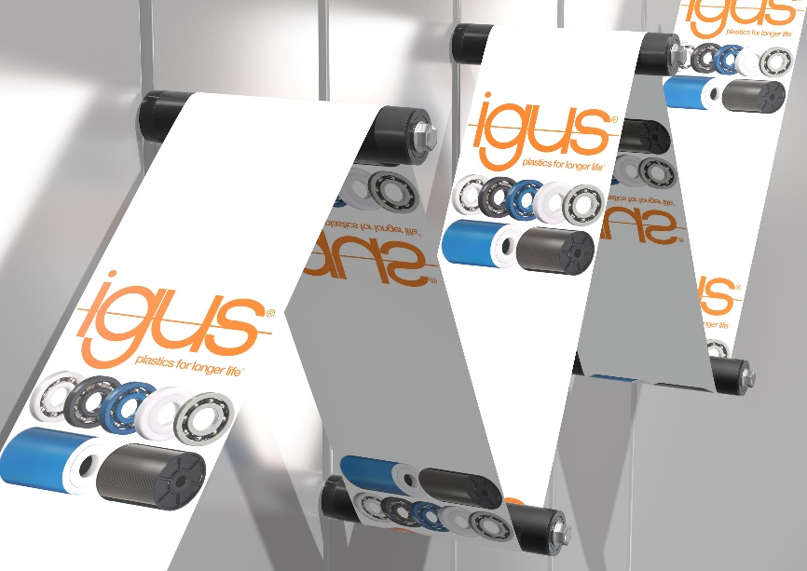
Bild PM3620-1
Etiketten leicht und schmierfrei umlenken mit xiros Polymerkugellager in neuer schwarzer Tragrolle. (Quelle: igus GmbH)

